Министерство цифрового развития и массовых коммуникаций

Российской Федерации Ордена Трудового Красного Знамени

федеральное государственное образовательное бюджетное

учреждение высшего профессионального образования

«Московский технический университет связи и информатики»

**Кафедра «Математическая кибернетика и**

**информационные технологии»**

**Отчет по лабораторной работе №4**

по дисциплине«Структуры и алгоритмы обработки данных»

на тему: «**Реализации стеков и деков**»

Выполнил: студент

группы БСТ2001

Ибодуллоев У.Х.

Проверил:

Ст. преп. Чайка А.Д.

Москва, 2022

Оглавление

1. Цель работы 3

2. Задания 3

Задание №1: 3

Задание №2: 3

Задание №3: 3

Задание №4: 3

Задание №5: 3

Задание №6: 3

Задание №7: 3

Задание №8: 3

3. Ход работы 3

Стеки: 3

Деки (очереди): 5

4. Вывод 7

5. Ссылка на удалённый репозиторий 7

6. Список использованных источников 7

# Цель работы

Цель данной лабораторной работы — изучить стек и дек и реализовать задачи.

# Задания

Реализовать следующие структуры данных:

● Стек (stack):

Операции для стека: инициализация, проверка на пустоту, добавление нового элемента в начало, извлечение элемента из начала;

● Дек (двусторонняя очередь, deque):

Операции для дека: инициализация, проверка на пустоту, добавление нового элемента в начало, добавление нового элемента в конец, извлечение элемента из начала, извлечение элемента из конца.

Разработать программу обработки данных, содержащихся в заранее подготовленном txt-файле, в соответствии с заданиями, применив указанную в задании структуру данных. Результат работы программы вывести на экран и сохранить в отдельном txt-файле.

## Задание №1:

Отсортировать строки файла, содержащие названия книг, в алфавитном порядке с использованием двух деков.

## Задание №2:

Дек содержит последовательность символов для шифровки сообщений. Дан текстовый файл, содержащий зашифрованное сообщение. Пользуясь деком, расшифровать текст. Известно, что при шифровке каждый символ сообщения заменялся следующим за ним в деке по часовой стрелке через один.

## Задание №3:

Даны три стержня и n дисков различного размера. Диски можно надевать на стержни, образуя из них башни. Перенести n дисков со стержня А на стержень С, сохранив их первоначальный порядок. При переносе дисков необходимо соблюдать следующие правила:

* На каждом шаге со стержня на стержень переносить только один диск;
* Диск нельзя помещать на диск меньшего размера;
* Для промежуточного хранения можно использовать стержень В. Реализовать алгоритм, используя три стека вместо стержней А, В, С. Информация о дисках хранится в исходном файле.

## Задание №4:

Дан текстовый файл с программой на алгоритмическом языке. За один просмотр файла проверить баланс круглых скобок в тексте, используя стек.

## Задание №5:

Дан текстовый файл с программой на алгоритмическом языке. За один просмотр файла проверить баланс квадратных скобок в тексте, используя дек.

## Задание №6:

Дан файл из символов. Используя стек, за один просмотр файла напечатать сначала все цифры, затем все буквы, и, наконец, все остальные символы, сохраняя исходный порядок в каждой группе символов.

## Задание №7:

Дан файл из целых чисел. Используя дек, за один просмотр файла напечатать сначала все отрицательные числа, затем все положительные числа, сохраняя исходный порядок в каждой группе.

## Задание №8:

Дан текстовый файл. Используя стек, сформировать новый текстовый файл, содержащий строки исходного файла, записанные в обратном порядке: первая строка становится последней, вторая – предпоследней и т.д

# Ход работы

## Стеки:

Стеки, как следует из названия, следуют принципу Last-in-First-Out (LIFO). Как если бы мы складывали монеты одну на другую, последняя монета, которую мы кладем сверху, – это та, которая будет первой извлечена из стопки позже.

Поэтому для реализации стека нам нужны две простые операции:

* push – добавляет элемент в верхнюю часть стека:

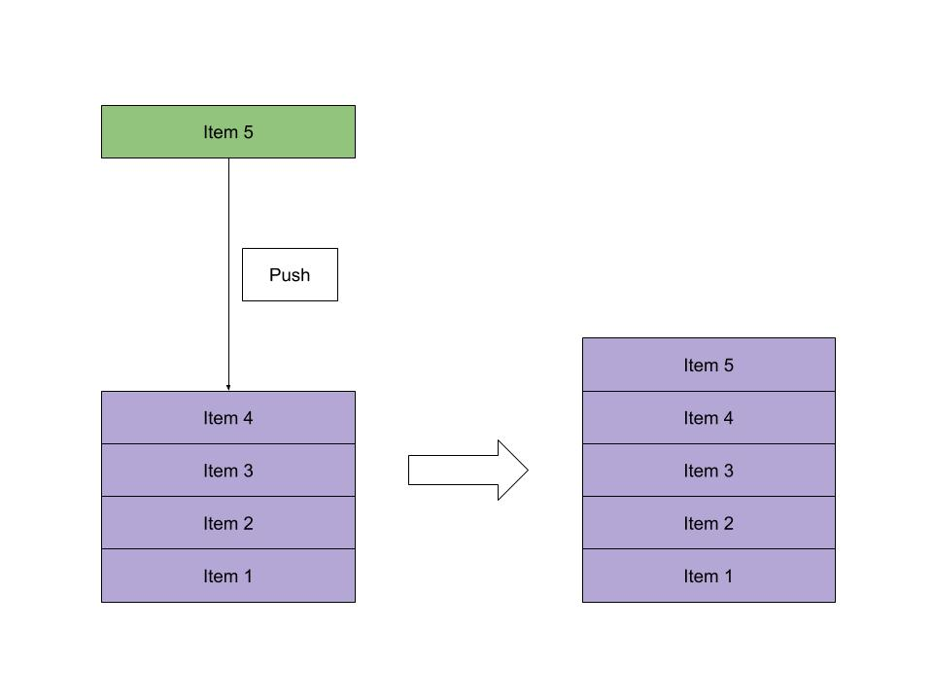

* pop – удаляет элемент в верхней части стека:

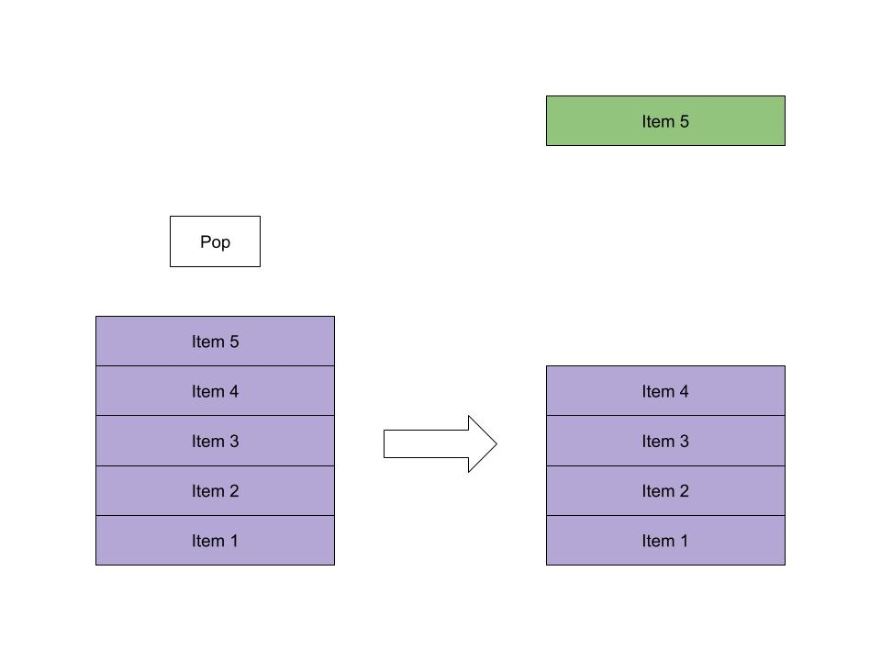

## Деки (очереди):

Очереди, как следует из названия, следуют принципу First-in-First-Out (FIFO). Как будто ожидая в очереди за билетами в кино, первый, кто встанет в очередь, первым купит билет и насладится фильмом. Также деки можно реализовать в две стороны.

Поэтому для реализации очереди нам нужны две простые операции:

* push – добавляет элемент в конец или в начала очереди:

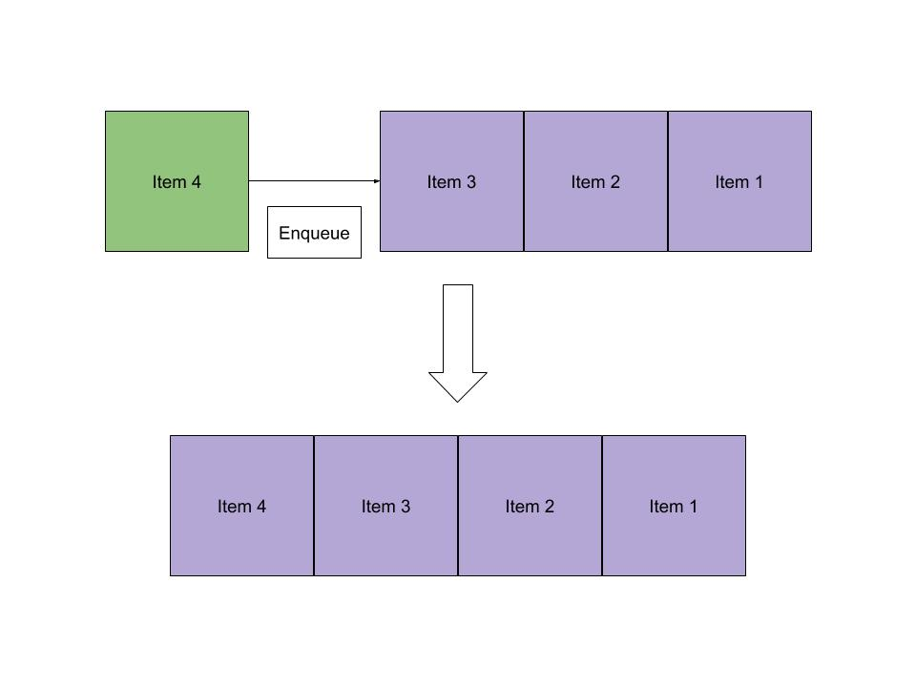

* pop – удаляет элемент с конца или начала очереди:

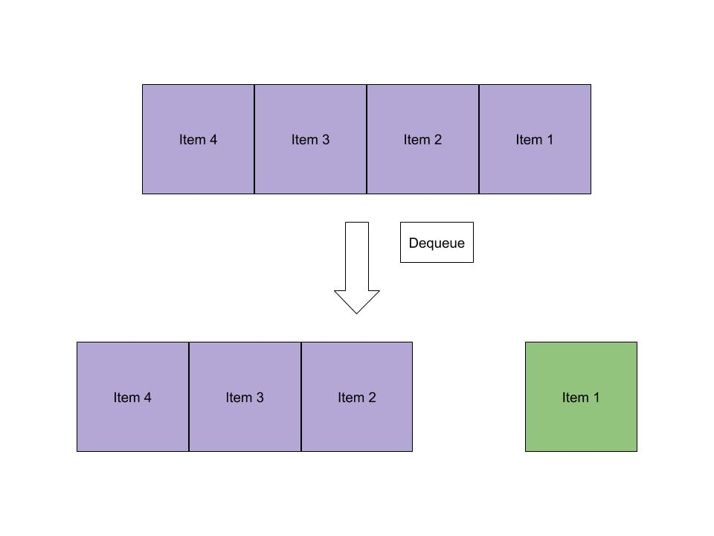

# Вывод

Таким образом, реализовал изучил работу стека и дека, также реализовал некоторые задачи с их помощью.

# Ссылка на удалённый репозиторий

<https://github.com/1Double/MTUCI/tree/main/Term_4/SAOD/Lab4>

# Список использованных источников

1. Камаев В.А., Костерин В.В. Технологии программирования. М.: Высшая школа, 2006.
2. Жоголев Е.А.Технология программирования. – М.: Научный мир, 2004.
3. ГОСТ 7.32-2017 Система стандартов по информации, библиотечному и издательскому делу. Отчёт о научно-исследовательской работе. Структура и правила оформления